ОБРАЗАЦ ПОНУДЕ
са техничким спецификацијама

Образац понуде садржи:

Редни  број | Назив поглавља | Страница
I | Општи подаци о понуђачу | 2
II | Општи подаци о јавној набавци | 3
III | Упутство понуђачима како да сачине понуду | 4 - 8
IV | Образац изјаве понуђача | 9
V | Техничка спецификација са структуром цена | 10 - 17
VI | Поједини технички подаци о добрима која су предмет јавне набавке | 18 - 22
VII | Модел Уговора | 23 - 27

I ОПШТИ ПОДАЦИ О ПОНУЂАЧУ

Назив понуђача:

Адреса понуђача:

Матични број понуђача:

Порески идентификациони број понуђача (ПИБ):

Име особе за контакт:

Електронска адреса понуђача (e-mail):

Телефон:

Телефакс:

Број рачуна понуђача и назив банке:

Лице овлашћено за потписивање уговора

II

ОПШТИ ПОДАЦИ О ЈАВНОЈ НАБАВЦИ

- Подаци о наручиоцу

Наручилац: Основни суд у Лозници
Адреса: 15300 Лозница, ул. Јована Цвијића бб

- Врста поступка јавне набавке

Предметна јавна набавка се спроводи у поступку јавне набавке на основу члана 27. Закона о јавним набавкама („Службени гласник РС” број 91/19) и члана 58. Правилника о ближем уређивању поступка јавних набавки набавки на које се закон не примењује и набавки друштвених и других посебних услуга у Основном суду у Лозници, са изменама.

- Предмет јавне набавке

Предмет јавне набавке су добра - административни материјал, и то:

Партија 1 - канцеларијски материјал – CPV ознака 30192000;

Партија 2 - регистратори од хартије или картона, рачуноводствене књиге, фасцикле, обрасци и други штампани канцеларијски материјал – CPV ознака 22800000.

- Контакт

Лице: Александар Димитријевић
Тел: 015/893-308, 062/887-22-23
Интернет стараница : www.lo.оs.sud.rs

III УПУТСТВО ПОНУЂАЧИМА КАКО ДА САЧИНЕ ПОНУДУ

1.ПОДАЦИ О ЈЕЗИКУ НА КОЈЕМ ПОНУДА МОРА ДА БУДЕ САСТАВЉЕНА

Понуђач подноси понуду на српском језику.

2. НАЧИН НА КОЈИ ПОНУДА МОРА ДА БУДЕ САЧИЊЕНА

Понуђач понуду подноси непосредно или путем поште у затвореној коверти или кутији, затворену на начин да се приликом отварања понуда може са сигурношћу утврдити да се први пут отвара. На полеђини коверте или на кутији навести назив и адресу понуђача.

Уколико се понуда доставља поштом или непосредно, иста се доставља на адресу: Основни суд у Лозници, 15 300 Лозница, ул. Јована Цвијића бб.

На понуди треба назначити: ,,Понуда за јавну набавку административног материјала, ЈН 3/21 - НЕ ОТВАРАТИ”.

Понуда се сматра благовременом уколико је примљена од стране наручиоца до 15.03.2021.године, до 11 часова.

Наручилац ће, по пријему одређене понуде, на коверти, односно кутији у којој се понуда налази, обележити време пријема и евидентирати број и датум понуде према редоследу приспећа. Уколико је понуда достављена непосредно наручилац ће понуђачу предати потврду пријема понуде. У потврди о пријему наручилац ће навести датум и сат пријема понуде.

Понуда коју наручилац није примио у року одређеном за подношење понуда, односно која је примљена по истеку дана и сата до ког се могу понуде подносити, сматраће се неблаговременом.

Да би се понуда могла сматрати комплетном мора да садржи попуњене потребне обрасце и изјаве које се налазе у конкурсној документацији.

Понуда мора имати попуњене и на одговарајућим местима потписане: податке о наручиоцу (поглавље I); образац изјаве (поглавље IV), техничка спецификација са структуром цена (поглавље V), и модел уговора (поглавље VII – чиме понуђач потврђује да прихвата услове из модела уговора).

3. ПАРТИЈЕ

Јавна набавка је обликована по партијама, и то:

Партија 1 - канцеларијски материјал – CPV ознака 30192000;

Партија 2 - регистратори од хартије или картона, рачуноводствене књиге, фасцикле, обрасци и други штампани канцеларијски материјал – CPV ознака 22800000.

Понуђач може да поднесе понуду за једну или обе партије. Понуда мора да обухвати најмање једну целокупну партију.

Понуђач је дужан да на коверти наведе да ли се понуда односи на целокупну набавку или само на једну партију.

У случају да понуђач поднесе понуду за обе партије, она мора бити поднета тако да се може оцењивати за сваку партију посебно.

4. ПОНУДА СА ВАРИЈАНТАМА

Подношење понуде са варијантама није дозвољено.

5. НАЧИН ИЗМЕНЕ, ДОПУНЕ И ОПОЗИВА ПОНУДЕ

У року за подношење понуде понуђач може да измени, допуни или опозове своју понуду на начин који је одређен за подношење понуде. Понуђач је дужан да јасно назначи који део понуде мења односно која документа накнадно доставља.

Измену, допуну или опозив понуде треба доставити на адресу: Основни суд у Лозници, 15 300 Лозница, ул. Јована Цвијића бб, са назнаком:
„Измена понуде за јавну набавку административног материјала, ЈН 3/21 -НЕ ОТВАРАТИ” (исто и за допуну и опозив понуде за јавну набавку).

На полеђини коверте или на кутији навести назив и адресу понуђача.

По истеку рока за подношење понуда понуђач не може да повуче нити да мења своју понуду.

Понуђач може да поднесе само једну понуду.

6. НАЧИН И УСЛОВИ ПЛАЋАЊА И ДРУГЕ ОКОЛНОСТИ ОД КОЈИХ ЗАВИСИ ПРИХВАТЉИВОСТ ПОНУДЕ

6.1. Захтеви у погледу начина, рока и услова плаћања
Плаћање добара се врши у року од 45 (четрдесет пет) дана од дана сваке сукцесивне испоруке добара, на основу издатог рачуна (фактуре).
Плаћање ће бити извршено на текући рачун понуђача означен у достављеном рачуну.
Понуђачу није дозвољено да захтева аванс.
Понуда понуђача који понуди аванско плаћање биће одбијена као неприхватљива.

6.2. Захтеви у погледу начина, рока и места испоруке добара

Добра која су предмет набавке испоручују се сукцесивно, на основу поруџбина наручиоца (у писаном облику, е-mail-ом, усмено), у року који не може бити дужи од два дана од дана поруџбине. Понуђач у обрасцу понуде (поглавље V конкурсне документације) треба да наведе рок у којем може да обезбеди сваку сукцесивну испоруку, а који не може бити дужи од два дана од дана поруџбине.

Продужење рока испоруке могуће је само изузетно, на образложен захтев понуђача и уз одобрење наручиоца.

Поручена добра ће се испоручивати у магацинском простору у седишту суда, на адреси ул. Јована Цвијића бб, у Лозници.

Испорука се сматра извршеном кад овлашћено лице наручиоца потпише документ о испорученим добрима.

6.3. Захтев у погледу рока важења понуде

Рок важења понуде не може бити краћи од 30 дана од дана отварања понуда.
У случају истека рока важења понуде, наручилац је дужан да у писаном облику затражи од понуђача продужење рока важења понуде.
Понуђач који прихвати захтев за продужење рока важења понуде не може мењати понуду.

7. ВАЛУТА И НАЧИН НА КОЈИ МОРА ДА БУДЕ НАВЕДЕНА И ИЗРАЖЕНА ЦЕНА У ПОНУДИ

Цена мора бити исказана у динарима, са и без пореза на додату вредност, са урачунатим свим трошковима које понуђач има у реализацији предметне јавне набавке, с тим да ће се за оцену понуде узимати у обзир цена без пореза на додату вредност.
У цену су урачунати сви зависни трошкови (транспорт, истовар итд.) које понуђач има у реализацији предметне набавке.
Уговорене цене појединачних добара се ни у ком случају не могу повећавати док траје важност понуде нити за већ испоручена добра. У осталим случајевима, уговорене цене појединачних добара, сасвим изузетно се могу кориговати у договору уговорних страна (анексом уговора) само ако је дошло до знатног поремећаја на тржишту предметне робе у току важења овог уговора.
Ако је у понуди исказана неуобичајено ниска цена, наручилац ће поступити у складу са чланом 143. Закона о јавним набавкама.

8. ЗАШТИТА ПОВЕРЉИВОСТИ ПОДАТАКА КОЈЕ НАРУЧИЛАЦ СТАВЉА ПОНУЂАЧИМА НА РАСПОЛАГАЊЕ
Предметна набавка не садржи поверљиве информације које наручилац ставља на располагање.
9. ДОДАТНЕ ИНФОРМАЦИЈЕ ИЛИ ПОЈАШЊЕЊА У ВЕЗИ СА ПРИПРЕМАЊЕМ ПОНУДЕ
Заинтересовано лице може у писаном облику, путем поште на адресу наручиоца, или путем e-mail uprava@lo.os.sud.rs тражити од наручиоца додатне информације или појашњења у вези са припремањем понуде, најкасније 5 (пет) дана пре истека рока за подношење понуде.
Наручилац ће заинтересованом лицу у року од 3 (три) дана од дана пријема захтева за додатним информацијама или појашњењима конкурсне документације, одговор објавити на својој интернет страници.
Додатне информације или појашњења упућују се са напоменом: ''Захтев за додатним информацијама или појашњењима конкурсне документације ЈН 3/21''
Ако наручилац измени или допуни конкурсну документацију 8 или мање дана пре истека рока за подношење понуда, дужан је да продужи рок за подношење понуда и објави обавештење о продужењу рока за подношење понуда.
По истеку рока предвиђеног за подношење понуда наручилац не може да мења нити да допуњује конкурсну документацију.
Тражење додатних информација или појашњења у вези са припремањем понуде телефоном није дозвољено.
Комуникација у поступку јавне набавке врши се искључиво писменим путем (што укључује и комуникацију путем e-mail), док се усмена комуниција може вршити само ако се не односи на битне елементе поступка.

10. ДОДАТНА ОБЈАШЊЕЊА ОД ПОНУЂАЧА ПОСЛЕ ОТВАРАЊА ПОНУДА И КОНТРОЛА КОД ПОНУЂАЧА ОДНОСНО ЊЕГОВОГ ПОДИЗВОЂАЧА

После отварања понуда наручилац може приликом стручне оцене понуда да у писаном облику захтева од понуђача додатна објашњења која ће му помоћи при прегледу, вредновању и упоређивању понуда, а може да врши контролу (увид) код понуђача.

Уколико наручилац оцени да су потребна додатна објашњења или је потребно извршити контролу (увид) код понуђача, наручилац ће понуђачу оставити примерен рок да поступи по позиву наручиоца, односно, да омогући наручиоцу контролу (увид) код понуђача.

Наручилац може уз сагласност понуђача да изврши исправке рачунских грешака уочених приликом разматрања понуде по окончаном поступку отварања.

У случају разлике између јединичне и укупне цене, меродавна је јединична цена.

Ако се понуђач не сагласи са исправком рачунских грешака, наручилац ће његову понуду одбити као неприхватљиву.

11. ВРСТА КРИТЕРИЈУМА ЗА ДОДЕЛУ УГОВОРА

Избор најповољније понуде врши се применом критеријума „НАЈНИЖА ПОНУЂЕНА ЦЕНА“.

12. ЕЛЕМЕНТИ КРИТЕРИЈУМА НА ОСНОВУ КОЈИХ ЋЕ НАРУЧИЛАЦ ИЗВРШИТИ ДОДЕЛУ УГОВОРА У СИТУАЦИЈИ КАДА ПОСТОЈЕ ДВЕ ИЛИ ВИШЕ ПОНУДА СА ИСТОМ ПОНУЂЕНОМ ЦЕНОМ

Уколико две или више понуда имају исту најнижу понуђену цену, као најповољнија биће изабрана понуда оног понуђача који је понудио краћи рок испоруке од дана сваке појединачне поруџбине. Уколико се најповољнија понуда не може одредити ни на наведени начин, као најповољнија ће бити изабрана понуда оног понуђача који је понудио дужи рок важења понуде. Уколико се ни на такав начин не може одредити најповољнија понуда, биће изабрана она понуда која је најраније примљена у суд.

13. РОК У КОЈЕМ ЋЕ УГОВОР БИТИ ЗАКЉУЧЕН

Уговор о јавној набавци ће бити закључен са понуђачем којем је додељен уговор у року од 8 дана од дана доношења одлуке о додели уговора.

IV
Образац изјаве понуђача о испуњености обавезних услова (чл. 111. ЗЈН)

Под пуном материјалном и кривичном одговорношћу, као заступник понуђача, дајем следећу:

И З Ј А В У

Понуђач _____________________________________________[навести назив понуђача] у поступку набавке радова за потребе Основног суда у Лозници испуњава услове из чл. 111. ЗЈН, и то:

- Понуђач је регистрован код надлежног органа, односно уписан у одговарајући регистар;
- Понуђач и његов законски заступник нису осуђивани за неко од кривичних дела као члан организоване криминалне групе, да нису осуђивани за кривична дела против привреде, кривична дела против животне средине, кривично дело примања или давања мита, кривично дело преваре;
- Понуђач је измирио доспеле порезе, доприносе и друге јавне дажбине у складу са прописима Републике Србије (или стране државе када има седиште на њеној територији;
- Понуђач је поштовао обавезе које произлазе из важећих прописа о заштити на раду, запошљавању и условима рада, заштити животне средине и нема забрану обављања делатности која је на снази у време подношења понуде за предметну јавну набавку;

Место:_____________ Понуђач:
Датум:_____________ М.П. _____________________

V
ТЕХНИЧКА СПЕЦИФИКАЦИЈА СА СТРУКТУРОМ ЦЕНА
Табеларни приказ добара по врсти и количини са структуром цена
ПАРТИЈА БР. 1 – канцеларијски материјал
р.бр. | назив | опис | количина/ јединица мере | цена у дин.  по јединици мере  без ПДВ-а | цена у дин.  укупно  без ПДВ-а
1. | Папир за штампање | А4 формат, 210х297 мм, 80 гр/м2 | 1200/рис (један рис садржи 500 листова)
2. | Каро папир | А3 формат пресавијен на пола (А3 на А4) 60 гр/м2 | 10/рис (један рис садржи 250 А3 листова)
3. | Коверта ПЛАВА Б-6 | Димензија 175х125мм, самолепљива | 4.000/ком
4. | Коверта РОЗЕ Б-5 | Димензија 250х175мм, самолепљива | 2.500/ком
5. | Коверта ЖУТА ТБ 4 | Димензија 350х250мм, самолепљива | 2.500/ком
6. | Коверта „торбар“ | Димензија 300х400мм, боја бела,самолепљива | 1.800/ком
7. | Лептирићи – папир | 10/1, 60гр/м2, дименз. 30 х 300 мм, бушен и хефтан на два места (по узорку) | 24.000/ком
8. | Адинг - ролна | Бездрвни папир, ширина 57 мм дужина 20 м | 40/ком
9. | Селотејп | 48 мм х 50 м, прозиран | 35/ком
10. | Селотејп | 48 мм х 50м, мат | 35/ком
11. | Селотејп | 15 х 33, прозиран | 70/ком
12. | Селотејп | 25м х 50 м, прозиран | 35/ком
13. | Хемијска оловка | дебљина линије 0,7 мм, боја улошка плава или црвена, са могућношћу замене улошка | 90/ком
14. | Уложак за хемијску оловку | ПВЦ испис, дебљина линије 0,7 мм, плава или црвена (зависно од захтева) – да одговара хемијској оловци | 1000/ком
15. | Графитна оловка | дрвена графитна оловка у класи ХБ | 70/ком
16. | Гумица за брисање | Гумица за брисање трага графитне оловке, димензије 40 х 80 х 14 мм (не сме да оставља траг приликом брисања) | 30/ком
17. | Гумица за акта (резана) | 120мм х 1,8мм х 1,4 мм (паковање 200гр.) | 30/кут
18. | Гумица за акта (резана) | 50 мм х 1,8мм х 1,4 мм (паковање 200гр.) | 30/кут
19. | Лењир | ПВЦ, 30 цм | 5/ком
20. | Зарезач | метални | 30/ком
21. | Хефт машина | Метална хефталица, стандардна, конвенционална, користи стандардну муницију, хефта до 30 листова 80 гр папира, дубина захвата папира до 55 мм | 35/ком
22. | Муниција за хефт машину | Кламарице, стандардне – одговарају стандардној хефт машини, 24/6 паковање | 250/кут
23. | Спајалице | 28 мм, никловане, паковање 1/100 | 150/кут
24. | Спајалице | 50 мм, никловане, паковање 1/100 | 100/кут
25. | Расхефтивач | Метални | 20/ком
26. | Лепак у туби | Течни лепак у туби са јастучићем на врху, 50 мл | 1.400/ком
27. | Коректурни лак | Бочица 20 мл са четкицом, брзосушећи, погодан за корекцију писаног и куцаног текста | 150/ком
28. | Маркер | Маркер Перманент охп за цд, 0,6 мм | 40/ком
29. | Маказе за папир | Канцеларијске металне маказе од 20 цм | 10/ком
30. | Печатни восак | Тврди | 5/ком
31. | Јемственик | Тробојни канап (црвено, плаво, бело) за везивање списа, 50 метара | 70/ком
32. | Канап | Кудељни канап, дебљи 2,5, 100 гр | 30/ком
33. | Канап | Кудељни канап, дебљи 2,5, 500 гр | 10/ком
34. | Јастуче за печат | 70 х 100мм, метално | 5/ком
35. | Јастуче за печат | 80 х 120мм, метално | 5/ком
36. | Јастуче за печат | 80 х 150 мм, метално | 5/ком
37. | Мастило за печате, плаве боје | 30 мл у флашици | 50/ком
38. | Мастило за печате, црвене боје | 30 мл у флашици | 2/ком
39. | Ролер | Плави, трајно мастило | 15/ком
40. | Уложак за ролер |  | 30/ком
41. | Бушач аката | За 50 листова | 3/ком
42. | Папир натрон за паковање | 1260 х 920 мм, 70 гр/м2 | 100/таб
43. | Рибон епсон | LQ 800 | 3/ком
44. | Рибон епсон | 1170 | 3/ком
45. | Телефакс ролна | 210мм х 30 м | 20/ком
46 | Свеска А-4 | А-4 формат, тврди повез, 100 листова | 20/ком
47. | Трака за калкулатор | Двобојна | 15/ком
48. | Самолепљиви листићи – стикери | 100 самолепљивих листића 76 х 76 мм | 30/ком

Укупна вредност понуде, важење понуде и рок испоруке –за партију бр. 1
Укупна вредност понуде без ПДВ-а у дин.
Укупна вредност понуде са ПДВ-ом у дин.
Рок важења понуде
(не краћи од 30 дана)
Рок за сукцесивне испоруке почев од дана пријема поруџбине (не дужи од 2 дана)

Датум Понуђач
М.П. ___________________________

ПАРТИЈА БР. 2 – регистратори о хартије или катрона, рачуноводствене књиге, фасцикле, обрасци и други штампани канцеларијски материјал

р.бр. | назив | опис | количина/ јединица мере | цена у дин.  по јединици мере  без ПДВ | цена у дин.  укупно  без ПДВ
1. | Коверта са повратницом са ознаком S2 (ЗКП/обавештење) | Све коверте од S2 до S6 – материјал бездрвни ковертни папир 80 гр/м2; изглед коверата у свему усклађен са Технолошким упутством ЈП „Пошта Србије од 24.12.2018. године (поглавље VII конкурсне документације). | 15.000/ком
2. | Коверта са повратницом са ознаком S3 (ЗПП) |  | 35.000/ком
3. | Коверта са повратницом са ознаком S4 (ЗПП/обавештење) |  | 10.000/ком
4. | Коверта са повратницом са ознаком S5 (ЗИО/извештај) |  | 5.000/ком
5. | Коверта са повратницом са ознаком S6 (ЗИО/обавештење) |  | 1.000/ком
6. | Доставница за достављање које није лично, према Закону о парничном поступку | Папир офсетни, беле боје 60 гр/м2 – величина, садржина, формат и распоред текста на доставницама у свему усклађен према Смерницама за стандардизацију доставница у судским поступцима Високог савета судства од 26.11.2019. године | 35.000/ком
7. | Доставнице за лично достављање према Закону о парничном поступку |  | 10.000/ком
8. | Доставнице за достављање према Законику о кривичном поступку |  | 15.000/ком
9. | Доставнице за достављање према Закону о извршењу и обезбеђењу |  | 8.000/ком
10. | Омот списа „општи“ бели | Хромо – картон, димензије 340 х 480 мм, 250 гр/м2, боја бела, пресавијен на пола (по узорку) | 8.000/ком
11. | Омот списа у парничном поступку, зелени | Хромо – картон, димензије 340 х 480 мм, 250 гр/м2, боја зелена, пресавијен на пола (по узорку) | 3.000/ком
12. | Омот списа у кривичном поступку, жути | Хромо – картон, димензије 340 х 480 мм, 250 гр/м2, боја жута, пресавијен на пола (по узорку) | 1000/ком
13. | Омот списа, крем боје | Хромо – картон, димензије 340 х 480 мм, 250 гр/м2, боја крем, пресавијен на пола (по узорку) | 1.400/ком
14. | Омот списа, црвене боје | Хромо – картон, димензије 340 х 480 мм, 250 гр/м2, боја црвена, пресавијен на пола (по узорку) | 500/ком
15. | Персонални досије за запослене | Тврди повез, по узорку | 10/ком
16. | Регистратор А4 | Регистратор А4, 8 цм, тврда лепенка, нов – нерепариран | 70/ком
17. | Регистратор А4 | Регистратор А4, 5 цм, тврда лепенка, нов – нерепариран | 10/ком
18. | Регистар свеска | Азбука, А5, спирала | 5/ком
19. | Фасцикала – бела | Триплекс, 250 гр. 235х320 мм | 100/ком
20. | Фасцикала у боји | Триплекс, 250 гр. 235х320 мм | 200/ком
21. | Фасцикла са пантљиком | Тврда лепенка 230 мм х 320мм | 30/ком
22. | Фасцикла | ПВЦ са металним механизмом | 50/ком
23. | Фасцикла | УР 40 микрона | 100/ком
24. | Фасцикла | УР 90 микрона | 100/ком
25. | Налог за исплату бр. 2 | Нцр 50 х 2 | 2/бло
26. | Налог за уплату бр. 1 | Нцр 50 х 2 | 30/бло
27. | Налог благајни - исплати | А-5, нцр, 100 листова | 2/бло
28. | Путни налог | За службено путовање у листу | 1000/лис
29. | Путни налог | За путничко возило А-4 скс 50х2 | 50/бло
30. | Признаница | А-5, нцр | 15/бло
31. | Дневник благајне | А-4 нцр, 50 х 2 | 2/бло
325. | Образац М-4К | А-3, нцр 1+1 | 50/сет
33. | Образац М-4 | А-4, нцр 1+1 | 50/сет
34. | Образац М-8 | А-4, нцр 1+1 | 20/сет
35. | Образац М | А-4, нцр 1+1 – за социјално | 100/сет
36. | Образац – решење за судије поротнике | А-4 скс 1/0 по узорку, 80 грамски папир | 800/ком
37. | Пописна листа основних средстава | А-3 нцр 100 листова | 2/бло
38. | Записник о попису и процени | А-4 нцр | 10/бло
39. | Налог за употребу сопственог возила | А-5 скс 100 листова | 10/бло
40. | Образац 59 | А-4 скс 1/1, по узорку, 80 грамски папир | 800/ком
41. | Пријава повреде на раду | А-3 скс 60 грамски папир 5/1 | 5/сет
42. | Образац – извештај вишем суду поводом жалбе или ревизије у парничном поступку | А-4 фомат, образац бр. 131 Судског пословника, једностано штампан, у заглављу штампати „Основни суд у Лозници“ | 1.500/ком
43. | Образац бр. 1 из Правилника о казненој евиденцији (извод података из правноснажне пресуде – решења) | А-4фомат, двострано штампан, (на месту где је наведено назив органа који даје податке – штампати Основни суд у Лозници | 1000/ком
44. | Омот Попис таксе | Формат А-3 пресавијен на пола, 60 гр. бела бездрвна хартија (по обрасцу) | 5.000/ком
45. | Омот Шкарт спис | Формат А-3 пресавијен на пола 60 гр. бела бездрвна хартија (по обрасцу) | 5.000/ком

Укупна вредност понуде, важење понуде и рок испоруке –за партију бр. 2
Укупна вредност понуде без ПДВ у дин.
Укупна вредност понуде са ПДВ у дин.
Рок важења понуде
(не краћи од 30 дана)
Рок за сукцесивне испоруке почев од дана пријема поруџбине (не дужи од 2 дана)

Датум Понуђач

М.П. ___________________________

Напомена:
Образац понуде понуђач (овлашћено лице) мора да попуни и потпише, чиме потврђује да су тачни подаци који су у обрасцу понуде наведени.

VII ПОЈЕДИНИ ТЕХНИЧКИ ПОДАЦИ О ДОБРИМА КОЈА СУ ПРЕДМЕТ ЈАВНЕ НАБАВКЕ
Изглед коверата са повратницама S2, S3, S4, S5 и S6, наведених у табеларном приказу добара за партију бр. 2 - од редног бр. 1. до редног бр. 5:

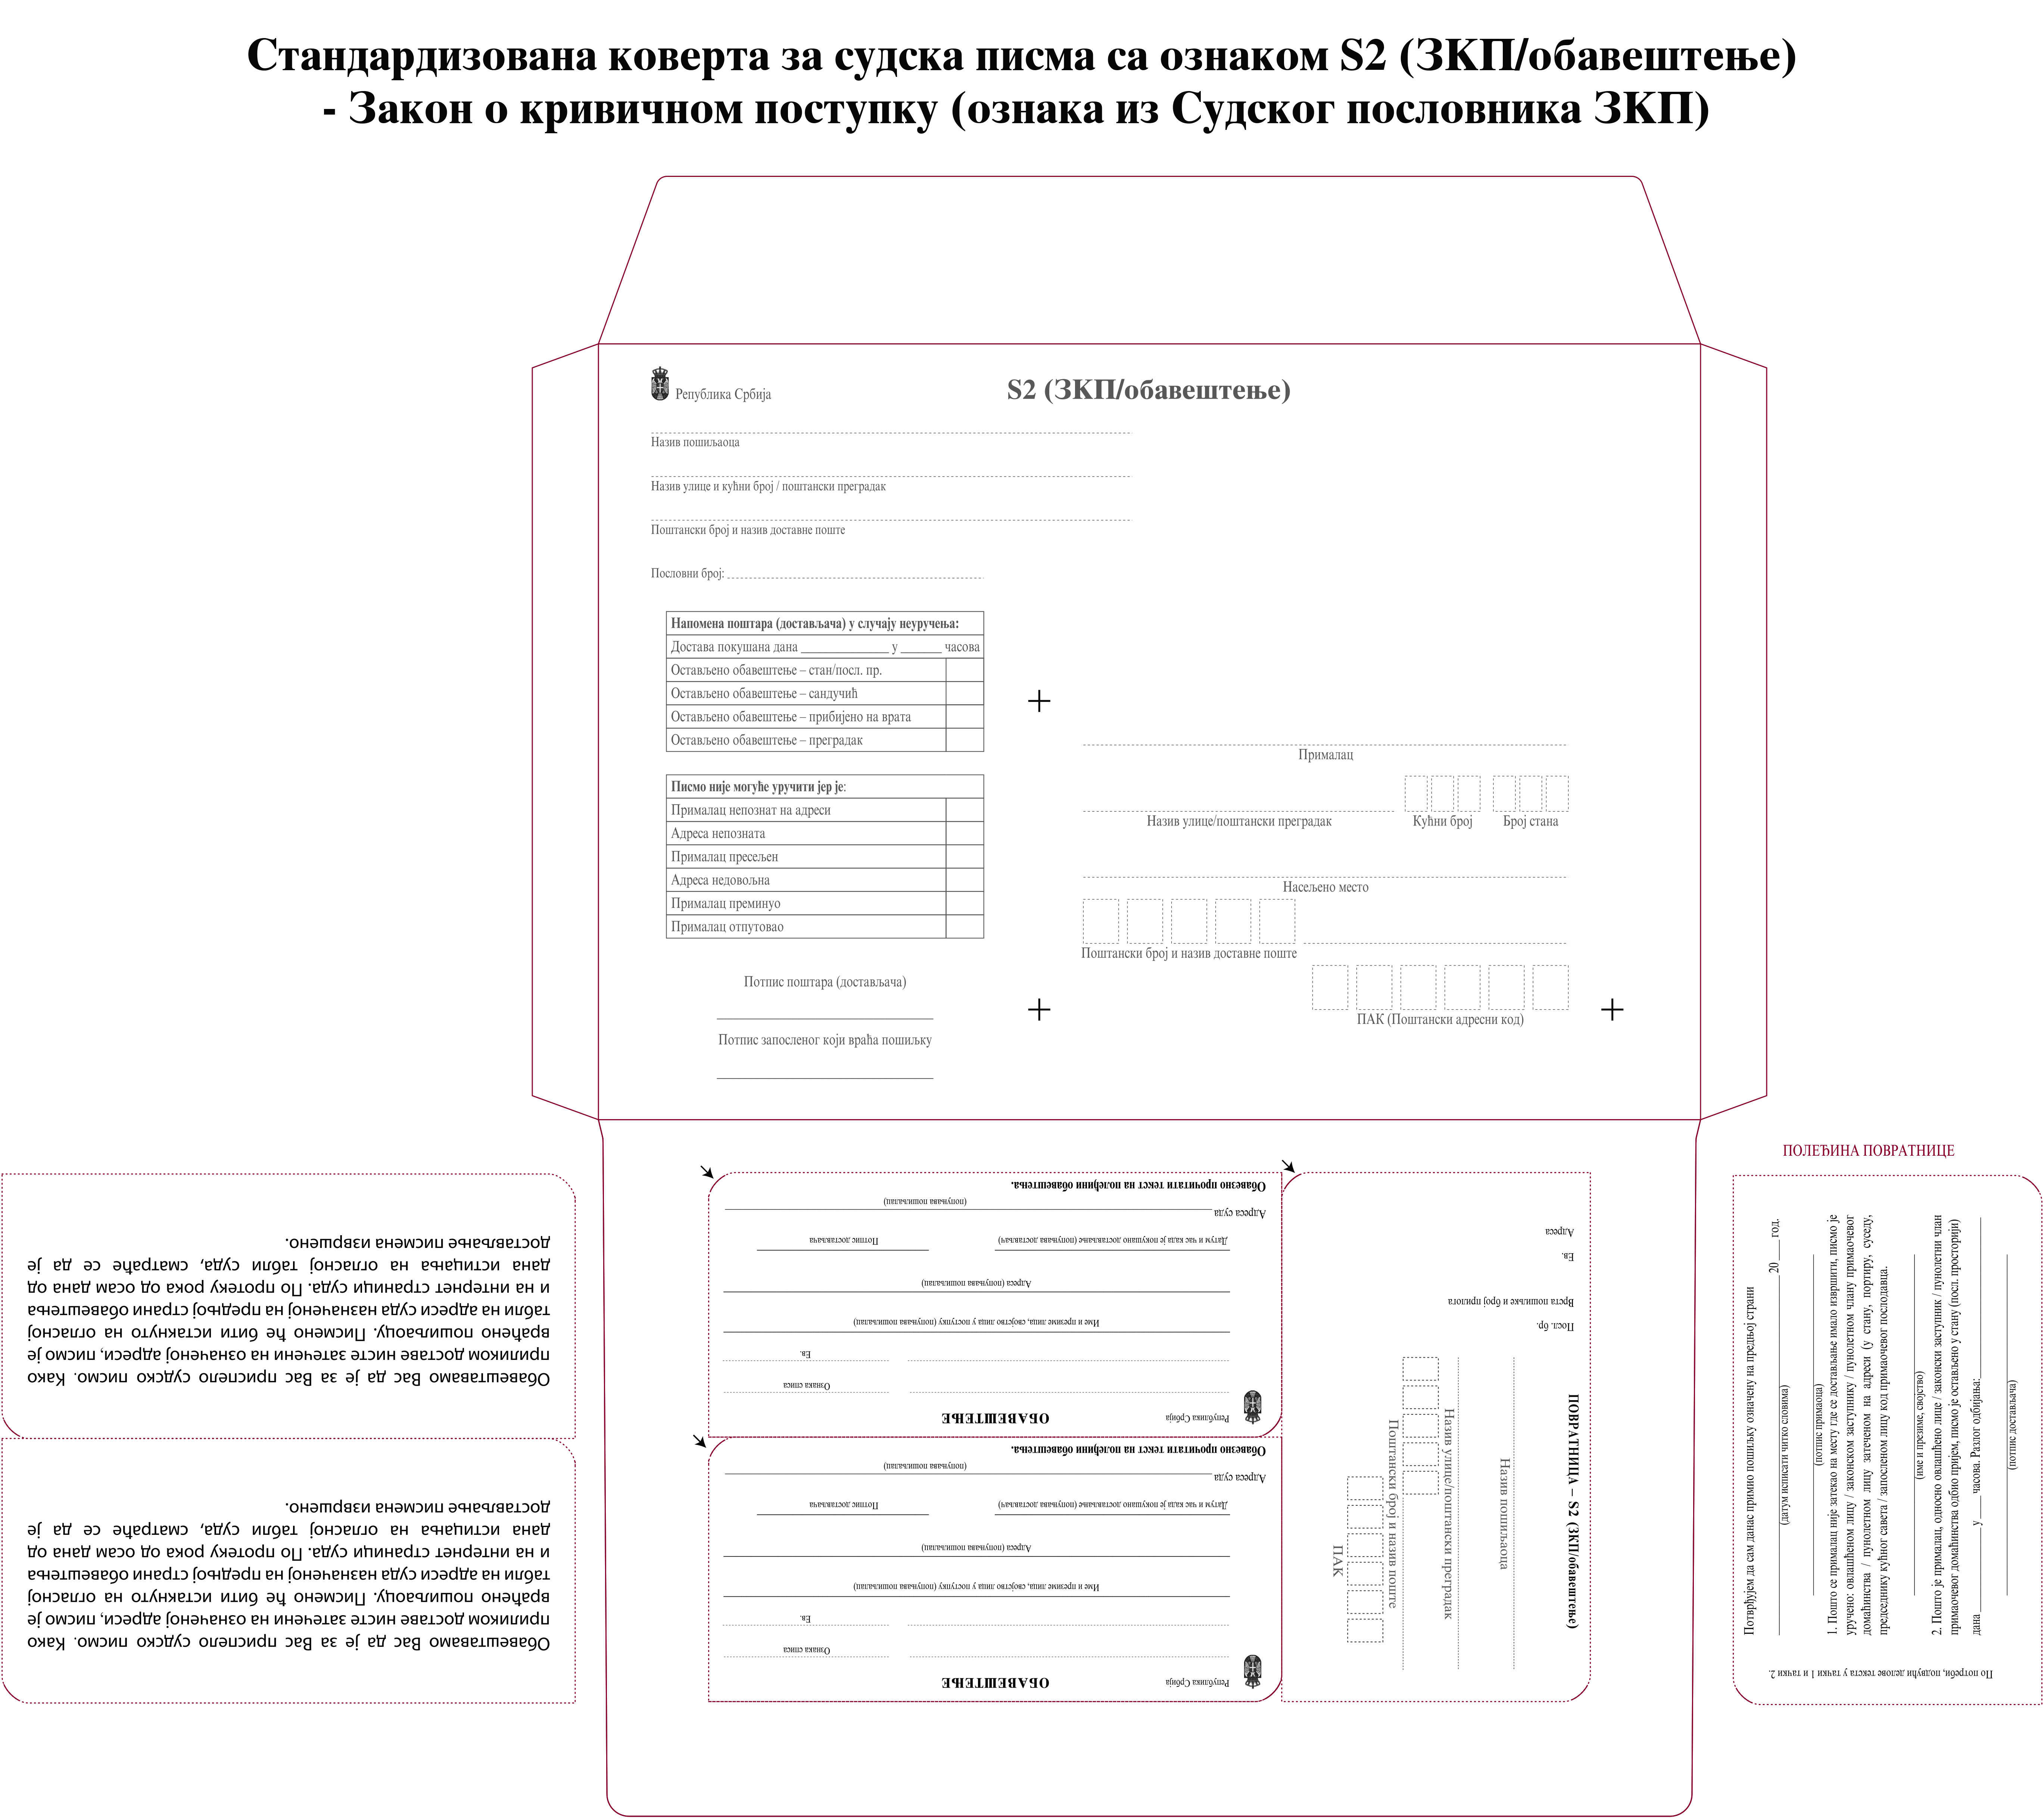
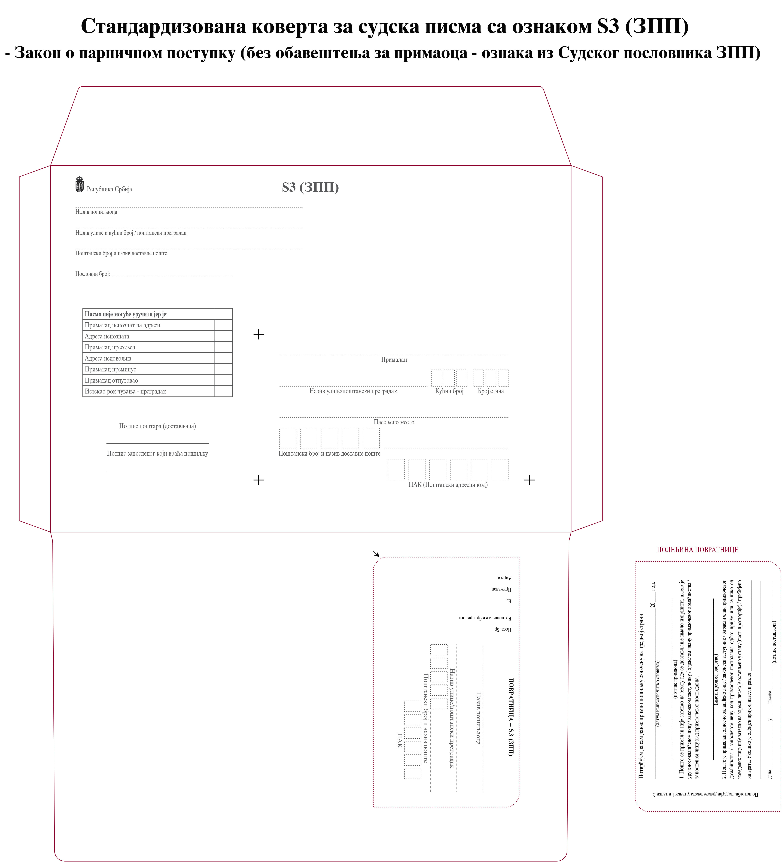
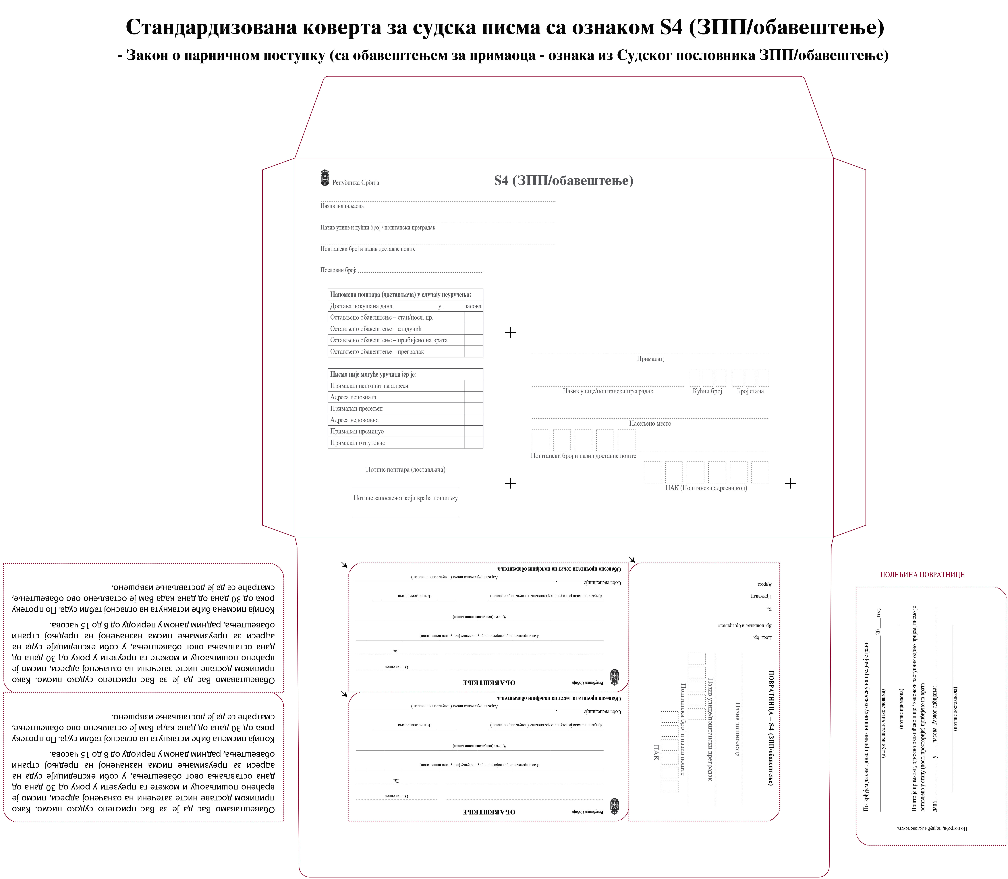

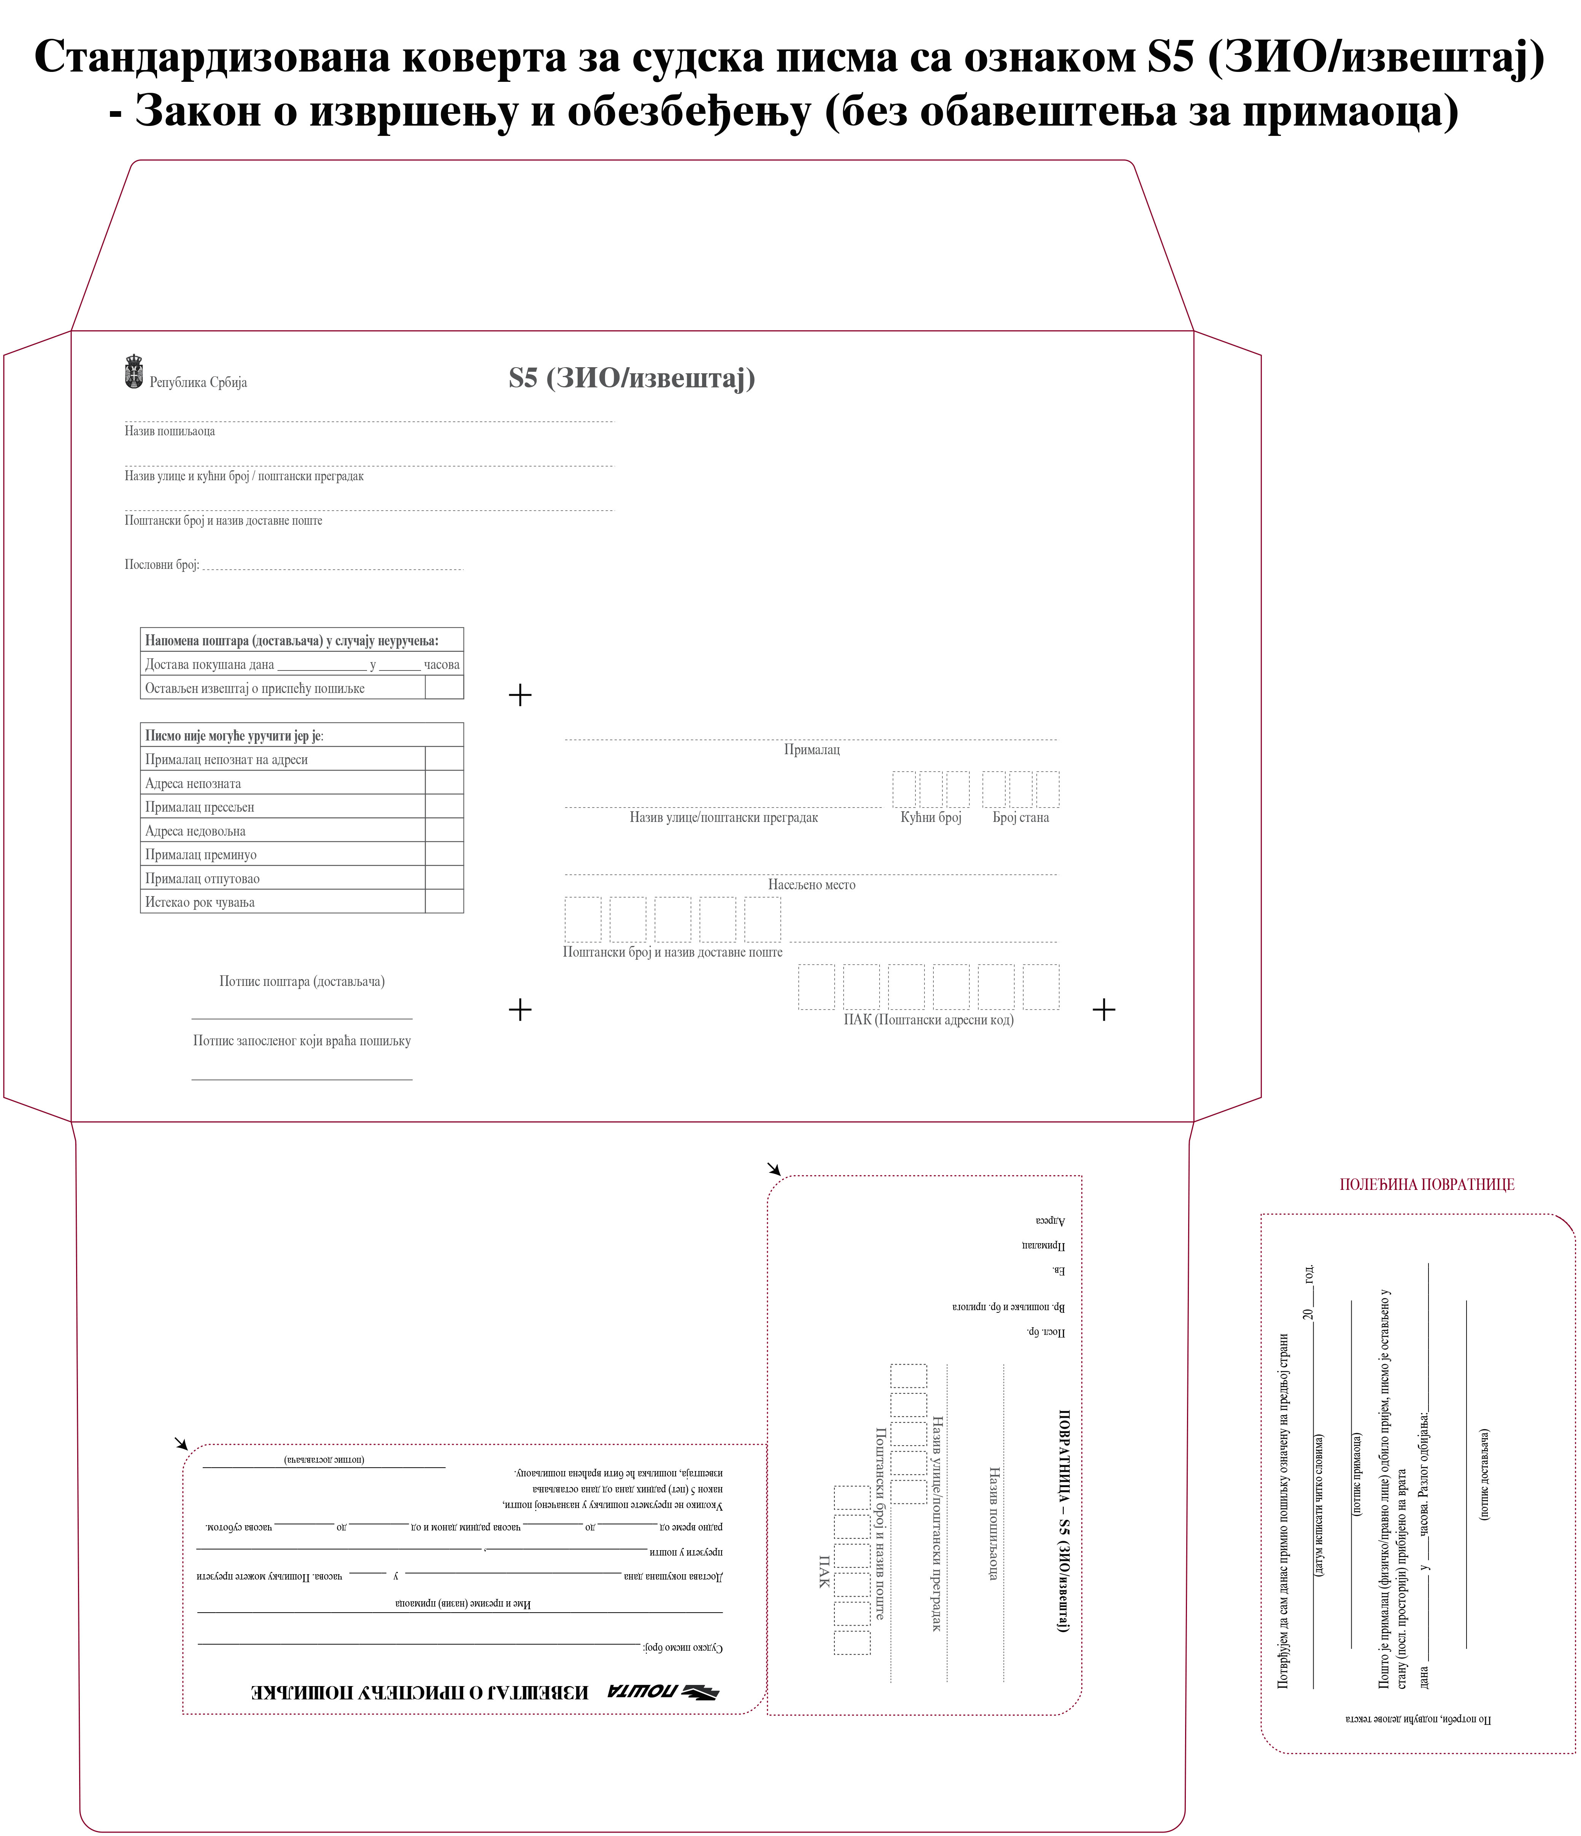

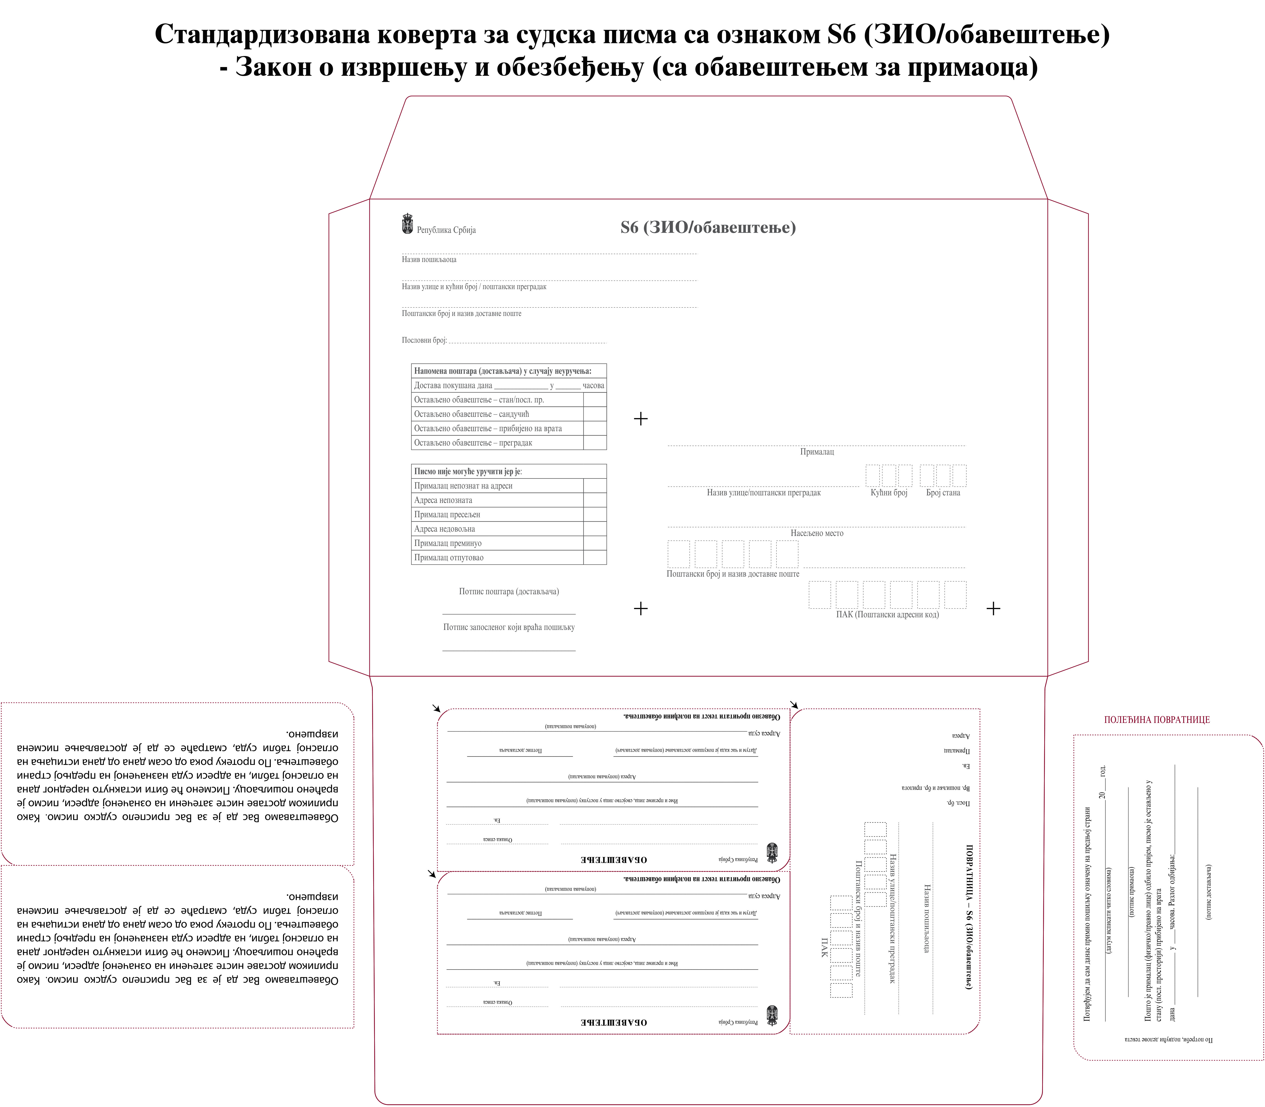

VII МОДЕЛ УГОВОРА


Република Србија
ОСНОВНИ СУД У ЛОЗНИЦИ
Су IV-22-6/21-
______2021. године
Лозница, Јована Цвијића бб

УГОВОР О НАБАВЦИ АДМИНИСТРАТИВНОГ МАТЕРИЈАЛА

Закључен дана____________2021. године:

УГОВОРНЕ СТРАНЕ:

1.Основни суд у Лозници, Лозница, ул. Јована Цвијића бб, 15300 Лозница, матични број: 17773194, ПИБ:106399220, кога заступа председница суда Милица Тодоровић, (у даљем тексту: купац) и

2._____________________________, са седиштем у ________________, матични број:__________,ПИБ:_____________број рачуна_______________ коју заступа директор___________________ ( у даљем тексту: продавац)
Основ уговора:
Јавна набавка административног материјала ЈН 3/21
Број и датум одлуке о додели уговора___________
Понуда изабраног понуђача бр. ______________ од ________, код купца заведена под бројем__________ од ____________

Члан 1.
Овим уговором уговорне стране уређују права, обавезе и одговорности у вези са набавком административног материјала - Партија бр. 1 – канцеларијски материјал и/или Партија бр. 2 – регистратори о хартије или катрона, рачуноводствене књиге, фасцикле, обрасци и други штампани канцеларијски материјал - за потребе Основног суда у Лозници, друга питања везана за реализацију уговора, и услове по којима се продавац обавезује да у периоду од дана закључења уговора па у наредних годину дана испоручи, а купац преузме и плати добра која су предмет овог уговора, у складу са понудом продавца број________од________2021. године.
Члан 2.

Продавац се обавезује да за време важења уговора купцу продаје добра према понуди из члана 1. овог уговора.

Члан 3.

Количине појединачних добара из спецификације садржане у конкурсној документацији дате су оквирно.

Купац задржава право да у складу са својим потребама набави мању или већу количину појединачних добара од оне која је опредељена у конкурсној документацији.

Члан 4.

Укупна уговорена цена за Партију 1 - канцеларијски материјал, износи ___________ РСД без ПДВ, односно __________ РСД са ПДВ.

Укупна уговорена цена за Партију 2 - регистратори о хартије или картона, рачуноводствене књиге, фасцикле, обрасци и други штампани канцеларијски материјал, износи ___________ РСД без ПДВ, односно __________ РСД са ПДВ.

Цена сваког појединачног добра наведена је понуди продавца.

У цену су урачунати сви зависни трошкови (транспорт, истовар итд.) које продавац има у реализацији предметне набавке.

Уговорене цене појединачних добара се ни у ком случају не могу повећавати док траје важност понуде, нити за већ испоручена добра. У осталим случајевима, уговорене цене појединачних добара, сасвим изузетно се могу кориговати у договору уговорних страна (анексом уговора) само ако је дошло до знатног поремећаја на тржишту предметне робе у току важења овог уговора.

Члан 5.

Продавац се обавезује да добра која су предмет набавке испоручује сукцесивно, на основу поруџбина купца (у писаном облику, е-mail-ом, усмено), у року од _________ (податак из понуде) од дана поруџбине.

Продужење рока испоруке могуће је само изузетно, на образложен предлог продавца и уз одобрење купца.

Поручена добра ће се испоручивати у магацинском простору у седишту суда, на адреси ул. Јована Цвијића бб, у Лозници.

Испорука се сматра извршеном кад овлашћено лице купца потпише документ о испорученим добрима.

Члан 6.

Продавац гарантује да ће добра која су предмет набавке у свему одговарати захтевима из конкурсне документације и стандардима прихваћеним у Републици Србији.

Добра морају бити допремљена, упакована у амбалажи и на начин који је прописан за поједине врсте робе, како би се обезбедила од оштећења при утовару, транспорту, истовару и складиштењу.

Уколико се на добрима која су предмет набавке установи било какав недостатак, скривена мана, оштећење до којег је дошло приликом транспорта, или је добро лошег квалитета или не одговара захтевима из конкурсне документације, купац ће продавцу доставити рекламацију (у писаном облику, е-mail-ом, усмено), а продавац је дужан да у року од 2 (два) дана отклони све недостатке и мане, односно да изврши замену добара.

У случају поновљене рекламације, купац има право на раскид уговора и на накнаду штете.

Члан 7.

Плаћање добара се врши у року од 45 (четрдесет пет) дана од дана сваке сукцесивне испоруке добара, на основу издате фактуре продавца, исправно регистроване у централном регистру фактура.

Плаћање ће бити извршено на рачун продавца означен у достављеном рачуну.

Обавезе које доспевају у наредној буџетској години биће реализоване највише до износа новчаних средстава која ће за ту намену бити одобрена Основном суду у Лозници буџетом за 2022. годину.

Члан 8.

Продавац се обавезује да у року од 8 (осам) дана од дана закључења уговора достави купцу бланко сопствену меницу, оверену, потписану од стране овлашћеног лица и регистровану, са меничним овлашћењем за попуњавање исте од стране купца, уписом износа који одговара висини од 10% од укупне вредности уговора без ПДВ, са роком важности од 30 дана дуже од истека рока важности уговора, као меницу „по виђењу“ и са клаузулом „без протеста“, уписом датума издавања менице на дан њеног попуњавања и активирање овако попуњене менице ради њене наплате, као средство обезбеђења за добро извршење посла.

Уз меницу и менично овлашћење, продавац ће доставити и копију картона депонованих потписа код банке на којој се види депоновани потпис и печат продавца, оверен печатом банке, са датумом овере. Потпис овлашћеног лица на меницама и меничном овлашћењу мора бити идентичан са потписом у картону депонованих потписа.

Члан 9.

Продавац је дужан да све обавезе које произлазе из овог уговора извршава у складу са овим уговором.

Уколико продавац не изврши обавезе према одредбама овог уговора, купац ће уновчити средство финансијског обезбеђења поднето од стране продавца на име доброг извршења посла.

Члан 10.

Свака уговорна страна може једнострано раскинути уговор ако друга страна не испуњава или неблаговремено испуњава своје уговором преузете обавезе. О раскиду уговора, уговорна страна је дужна да писаним путем обавести другу страну. Уговор се сматра раскинутим по истеку рока од 15 дана од дана пријема писаног обавештења.

Члан 11.

На питања која нису регулисана овим уговором, примењиваће се одредбе Закона о облигационим односим и других позитивних прописа.

Члан.12.

Сва спорна питања у тумачењу и примени овог уговора, уговорне стране ће настојати да реше мирним путем, а за случај да се спор не може решити мирним путем, надлежан је Привредни суд у Ваљеву.

Члан 13.

Уговор се закључује на време од годину дана.

Члан 14.

Прихваћена писана понуда из члана 1. овог уговора, чини саставни део уговора.

Члан 15.

Овај Уговор је сачињен у 6 (шест) истоветних примерака од којих свака страна задржава по 3 (три) примерка. Сваки уредно потписан примерак овог Уговора има значење оригинала и производи подједнако правно дејство.

ЗА КУПЦА |  | ЗА ПРОДАВЦА
Председница суда |  | Директор
Милица Тодоровић

